山东省健康促进与教育学会
————————---

鲁健教〔2025〕19号

关于召开山东省健康促进与教育学会功能医学与抗衰老专业委员会2025年学术年会的通知

各有关单位：
为进一步推动功能医学与抗衰老知识的普及，促进功能医学与抗衰老领域的科学、规范的发展。经研究，定于2025年6月中旬在烟台召开山东省健康促进与教育学会功能医学与抗衰老专业委员会2025年学术年会。现将有关事宜通知如下：
一、会议时间
2025年6月13日下午13:00-20:00报到及比赛；6月14日-15日开会。
二、会议报到地点
烟台市东方海洋月亮湾大酒店（烟台市芝罘区滨海西路1号，联系电话：0535-6589999）
三、参会人员
山东省健康促进与教育学会功能医学与抗衰老专业委员会全体委员；其它从事健康教育、健康管理及功能医学等相关工作人员。
四、会议费用及注意事项
1.功能医学与抗衰老专业委员会全体委员务必注册参会。（确因特殊原因不能参会者，经会务组同意后可委托他人参会并提交委托书，否则视为自动放弃委员资格。）
2.专委会参会代表扫描下方二维码，通过网上报名系统进行参会报名、缴费及预定房间。参会需缴纳会务费900元/人（含参会费、资料费、餐费），参会人员交通、住宿自理，按照规定回单位报销。
付款时请务必备注：功能医学与抗衰老专业委员会+参会人员姓名。（注：缴费后点“已付款，直接开票”输入开票信息，方便核实好信息后，开电子发票到相应的邮箱），线上报名交费截止时间为6月6日。



五、联系人及联系方式
山东省健康促进与教育学会 王雨晨 17706350112
专委会会务组 高 颖 18866272628

山东省健康促进与教育学会网址：www.jiankangqilu.com
扫描下方二维码关注学会官方公众号
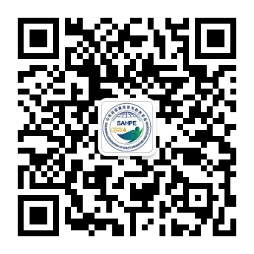

山东省健康促进与教育学会
2025年5月9日

